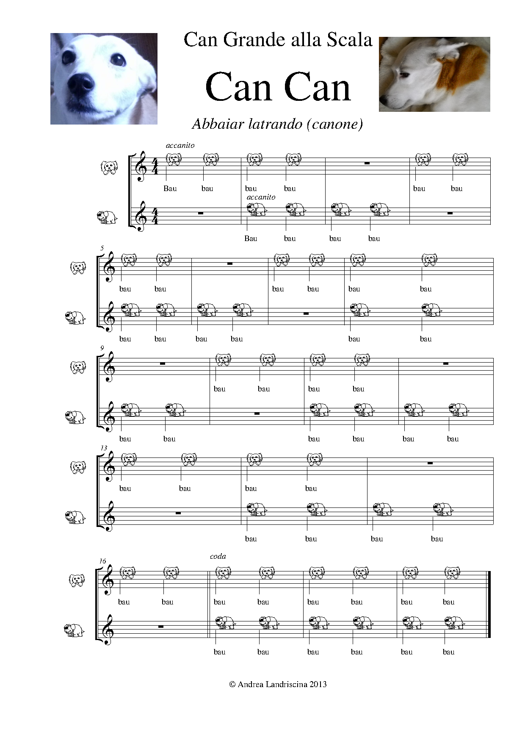
Attenzione: questo brano è di gran lunga il brano musicale più eseguito in tutti i tempi. Viene eseguito ovunque nel mondo, milioni di volte, in tutti i continenti, a tutte le ore, a tutti i minuti, al chiuso e all'aperto. Qualsiasi altro successo musicale non sarà mai confrontabile con la fortuna che la mia composizione ha avuto.

Indice

